Конспект
открытого внеклассного мероприятия
для начальных классов
«Путешествие по стране знаний»
«Станция «Угадай-ка»
Цели:
- Воспитание у учащихся аккуратного рисования на заданную тему;
- Закрепить названий зимних забав и правильного употребления их в падежных формах:
- Развивать внимание, память, логическое мышление у учеников, их творчества;
- Воспитывать чувство коллективизма, сотрудничества, взаимопомощи друг другу и детям разных возрастов.

Оборудование:
Краски, кисточки, вода, цветные карандаши, фломастеры. Заготовки шаблонов рисунков для каждого класса, фотографии лиц детей в одежде. Таблички на доске с названием станции, со словесными заданиями. Презентация с заданиями.

Ход мероприятия

I Вводная часть
-Здравствуйте, ребята. Вы прибыли на станцию «Угадай-ка». Она не простая, а волшебная. Давайте сначала поиграем, и вы ответите на какую тему вы будете выполнять задания. (Зима).
Ой, ты, зимушка, зима, все дорожки замела, (хлопают, «метут» руками)
Лыжи быстрые возьмём и кататься в лес пойдём, («едут» на лыжах).
Мы дорожки разметём («метут» руками), и в снежки играть пойдём («лепят» снежки),
Вот так, вот так, мы в снежки играть пойдём, («бросают» снежки).
До горы мы дойдём, сани резвые возьмём, («шагают»),
И на санях с ветерком прокатиться мы пойдём, («приседают»).
А увидим как ледок – все пойдём мы на каток,
Наши быстрые коньки и проворны, и легки, (руки назад, «едут» по кругу).
II Основная часть
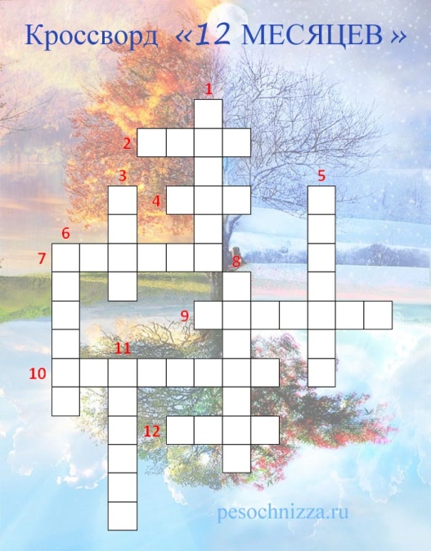- Каждый класс выполняет соё задание.

5 класс: Разгадывает кроссворд "12 месяцев"
1. Дед Мороз стучится в двери,
Блещут огоньками ели.
Ну, мороз, сильней ударь,
Начинай же год, ...
2. Тёплый, длинный-длинный день.
В полдень — крохотная тень.
Зацветает в поле колос,
Подаёт кузнечик голос.
Дозревает земляника.
Что за месяц, подскажи-ка?
3. Дует тёплый южный ветер,
Солнышко всё ярче светит.
Снег худеет, мякнет, тает,
Грач горластый прилетает.
Что за месяц? Кто узнает?
4. В белый цвет оделся сад,
Пчёлы первые летят.
Гром грохочет. Угадай,
Что за месяц это?
5. Королева наша, Осень,
У тебя мы дружно спросим:
Детям свой секрет открой,
Кто сыночек твой второй?
6. Вот, к концу подходит лето.
Земля солнышком прогрета.
Грустно с летом расставаться,
Пора в школу собираться.
7. Яростно река ревёт
И разламывает лёд.
В домик свой скворец вернулся,
А в лесу медведь проснулся.
В небе жаворонка трель.
Кто же к нам пришёл?...
8. По ночам мороз силён,
Днём капели слышен звон.
День прибавился заметно.
Что за зимний месяц это?
9. Дни его — всех дней короче,
Всех ночей длиннее ночи.
На поля и на луга
До весны легли снега.
Только месяц наш пройдёт,
Мы встречаем Новый год.
10. Опустел уже наш сад,
Паутинки вдаль летят,
И на южный край земли
Потянулись журавли.
Распахнулись двери школ.
Что за месяц к нам пришел?
11. Кто тепло к нам не пускает,
Первым снегом нас пугает?
Кто зовёт к нам холода,
Знаешь ты? Конечно, да!
12. Жаркий, знойный, душный день,
Даже куры ищут тень.
Началась косьба хлебов,
Время ягод и грибов.
Дни его — вершина лета.
Что, скажи, за месяц это?
4 класс
3 класс
Разгадайте ребусы (сугроб, санки, снеговик, метель, сосулька)
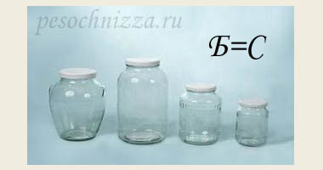
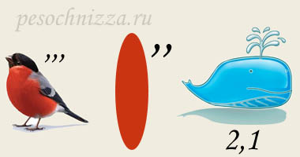
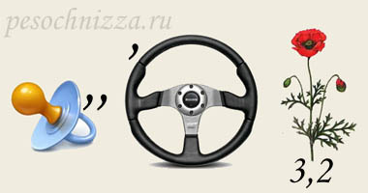
2 класс
Разгадайте ребусы. (мороз, каток, снег)
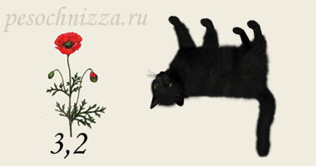
1 класс
Выберете ответы к загадкам. (ворона, синица, снегирь, кормушка)
1 класс
Отгадайте загадки и дополните предложения.
Зимой дети катаются на …….ах, на ………ах, на ………ах.
Ребята каждого класса рисуют один коллективный рисунок, раскрашивают его. В конце мероприятия рисунки склеиваются в одну картину. Вместо нарисованных лиц приклеиваются фотографии самих детей.
III Заключительная часть
- Ну что ж, ребята, вы отлично справились с заданием станции «Угадай-ка». Спешите найти клад. Удачи вам и счастливого пути!

Станция «Мир вокруг нас».
Тема: «Дикие и домашние животные».
Цели:
1) закрепить словарь по теме «Дикие и домашние животные»;
2) развивать познавательную активность детей, умение сравнивать;
3) развивать внимание, логическое мышление

Оборудование: таблички, предметные картинки с изображением животных, сигнальные карточки, раздаточный материал для опроса.

Ход занятия:
I. Организационный момент.
-Здравствуйте, ребята. Вы находитесь на станции «Мир вокруг нас».
II. Сообщение темы, цели.
-Сегодня мы отправимся в удивительное путешествие и побываем в гостях. А у кого, вы попробуете ответить сами, отгадав слово. Назовите буквы только на больших треугольниках.
-Какое слово у вас получилось?
(Слово «животные» зашифровано)
III. Выполнение заданий.
1 класс.
-Выполните задания в конвертах.
-Положите картинки. ( На картинках изображены домашние животные: свинья, кошка, собака, корова)
-Возьмите таблички со словами.
-Подложите табличку со словом к картинке. (Выполнение задания)
-Скажите одним словом. Кто это? ( Это животные)
-Вы молодцы! Все справились с заданием.

2 класс
-Ребята, посмотрите внимательно.
-Какие слова спрятаны? (Ребята угадывают слова: медведь, волк, лиса, ёж, заяц, белка, лось).
(За правильно названное слово ребята получают жетон).
- Скажите, кто это? ( Это дикие животные)
-Подложите картинки к словам. (Ребята выходят к доске и подкладывают картинки к табличкам).
(За правильно подложенную картинку ребята получают жетон).
-Сосчитайте, сколько у вас жетонов?
-Молодцы! Все справились с заданием!
3 класс.
- Будем работать в группах.
1) -Раздели слова на две группы. (Ребята распределили слова: дикие животные и домашние животные).
2) Игра «Найди пару»
–Соедини название животного и название его детёныша.
кошка щенок
лось зайчонок
собака медвежонок
заяц бельчонок
медведь оленёнок
коза телёнок
олень козлёнок
корова лосёнок
белка котёнок
-Ребята, вы хорошо работали в группах.
4 класс.
Викторина « В мире животных».
1.Кто живёт в дупле?
2.Где спит зимой медведь?
3.Где живут белые медведи?
4.Кто зимой спит под хворостом в лесу?
5.Какая шубка у белки зимой?
6.Какие птицы прилетают к нам с первым снегом?
7.Что ест зимой заяц?
8.Царь зверей.
9.Родилась в воде, а живёт на земле?
10.Летает ли пингвин?
11.Какое животное больше похоже на человека?
12.Самое крупное животное в России.
13.Что теряет лось каждую зиму?
14.Какой лесной житель сушит себе грибы на деревьях?
15.Животное — символ хитрости и ловкости.
16.Большая пятнистая кошка с кисточками на ушах.
17.Какие звери летают?
18.Какие ноги у жирафа длиннее, передние или задние?
19.У какого домашнего животного зубы растут всю жизнь?
20.Каким животным помогут люди, если будут охранять в лесу ели и сосны?
(За правильный ответ – жетон)
-Сосчитайте, сколько у вас жетонов?

IV. Подведение итогов, награждение.
(Вручение дипломов всем участникам игры)

